Título do Artigo

Sobrenome, A.1, Sobrenome, A.2, Sobrenome, A.1

1Escola

Instituição

Cidade-ESTADO-País

2 Escola

Instituição

Cidade-ESTADO-País

**RESUMO:** Xxxxxxxxxxx xxxxxxxx xxxx xxxxx xxxxxxxx xxxxxxx xxxxxx xxxxxxx xxxxxx xxxxxx xxxxxx xxxxxx xxxxx xxxxx xxxx xxxxx xxxx xxxx xxxxxxxxxxx xxxxxxxx xxxx xxxxx xxxxxxxx xxxxxxx xxxxxx xxxxxxx xxxxxx xxxxxx xxxxxx xxxxxx xxxxx xxxxx xxxx xxxxx xxxx xxxx xxxxxxxxxxx xxxxxxxx xxxx xxxxx xxxxxxxx xxxxxxx xxxxxx xxxxxxx xxxxxx xxxxxx xxxxxx xxxxxx xxxxx xxxxx xxxx xxxxx xxxx xxxx.

**Palavras-chave:** Yyyyy yyyyyy, Yyyyyy yyyyyy, Yyyyy yyyyy.

**ABSTRACT:** Xxxxxxxxxxx xxxxxxxx xxxx xxxxx xxxxxxxx xxxxxxx xxxxxx xxxxxxx xxxxxx xxxxxx xxxxxx xxxxxx xxxxx xxxxx xxxx xxxxx xxxx xxxx xxxxxxxxxxx xxxxxxxx xxxx xxxxx xxxxxxxx xxxxxxx xxxxxx xxxxxxx xxxxxx xxxxxx xxxxxx xxxxxx xxxxx xxxxx xxxx xxxxx xxxx xxxx xxxxxx xxxxxx xxxxxx xxxxxx xxxxx xxxxx xxxx xxxxx xxxx xxxx.

**Keywords:** Yyyyy yyyyyy, Yyyyyy yyyyyy, Yyyyy yyyyy.

1. Introdução

Xxxxxxxxxxx xxxxxxxx xxxx xxxxx xxxxxxxx xxxxxxx xxxxxx xxxxxxx xxxxxxxxxxx xxxxxxxx xxxx xxxxx xxxxxxxx xxxxxxx xxxxxx xxxxxxx [1]. xxxxxxxxxxx xxxxxxxx xxxx xxxxx xxxxxxxx xxxxxxx xxxxxx xxxxxxx xxxxxx xxxxxx xxxxxx xxxxxx xxxxx xxxxx xxxx xxxxx xxxx xxxx [2]. xxxxxx xxxxxx xxxxxx xxxxxx xxxxx xxxxx xxxx xxxxx xxxx[1] xxxxx. X xxxxxx xxxxxx xxxxxx xxxxx xxxxx xxxx xxxxx xxxxxx xxxxxx xxxxxx xxxxx xxxxx xxxx xxxxx.

1. Referencial teórico

Xxxxxxxxxxx xxxxxxxx xxxx xxxxx xxxxxxxx xxxxxxx xxxxxx xxxxxxx xxxxxxxxxxx xxxxxxxx xxxx xxxxx xxxxxxxx xxxxxxx xxxxxx xxxxxxx [1]. xxxxxxxxxxx xxxxxxxx xxxx xxxxx xxxxxxxx xxxxxxx xxxxxx xxxxxxx xxxxxx xxxxxx xxxxxx xxxxxx xxxxx xxxxx xxxx xxxxx xxxx xxxx [2]. xxxxxx xxxxxx xxxxxx xxxxxx xxxxx xxxxx xxxx xxxxx xxxx[2] xxxxx. X xxxxxx xxxxxx xxxxxx xxxxx xxxxx xxxx xxxxx xxxxxx xxxxxx xxxxxx xxxxx xxxxx xxxx xxxxx.

1. Materiais e Métodos

xxxxxxx xxxxxx xxxxxx xxxxxx xxxxxx xxxxx xxxxx xxxx xxxxx xxxx xxxx xxxxxxxxxxx xxxxxxxx xxxx xxxxx xxxxxxxx xxxxxxx xxxxxx.

Xxxxxxx xxxxxx xxxxxx xxxxxx xxxxxx xxxxx xxxxx xxxx xxxxx xxxx xxxx xxxxxx. Xxxxxx $y$, xxxxxx $β_{0}$, xxxxxx $β_{1}x_{1}$, xxxxxx $ε$ na equação (1):

$y=β_{0}+ β_{1}x_{1}+...+ β_{k}x_{k}+ε$, (1)

xxxxxxx xxxxxx xxxxxx xxxxxx xxxxxx xxxxx xxxxx xxxx xxxxx xxxx xxxx xxxxxxxxxxx xxxxxxxx xxxx xxxxx xxxxxxxx xxxxxxx xxxxxx $β$ na equação (2):

$β={(X^{T}X)}^{-1}X^{T}$. (2)

xxxxxxx xxxxxx xxxxxx xxxxxx xxxxxx xxxxx xxxxx xxxx xxxxx xxxx xxxx xxxxxxxxxxx xxxxxxxx xxxx xxxxx xxxxxxxx xxxxxxx xxxxxx $β$:

1. Resultados e Discussão

A Figura 1 xxxxxxx xxxxxx xxxxxx xxxxxx xxxxxx xxxxx xxxxx xxxx xxxxx xxxx xxxx xxxxxxxxxxx xxxxxxxx xxxx xxxxx xxxxxxxx xxxxxxx.

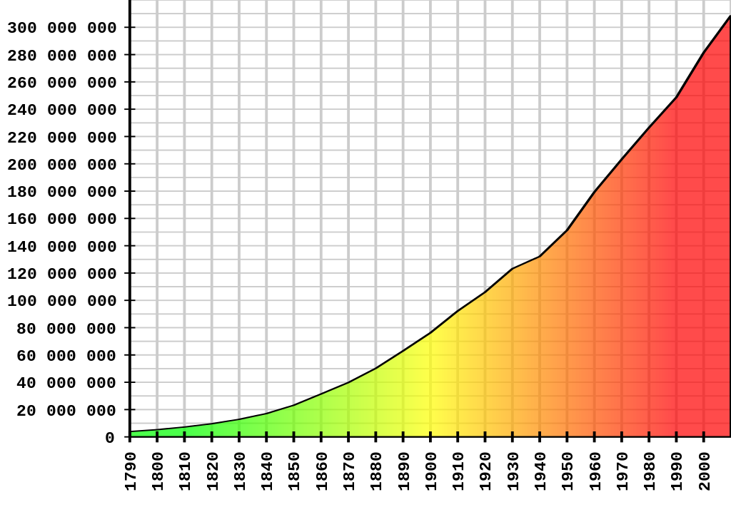

**Figura 1:** Xxxx xxxxx

A tabela 1. xxxxxxx xxxxxx xxxxxx xxxxxx xxxxxx xxxxx xxxxx xxxx xxxxx xxxx xxxx xxxxxxxxxxx xxxxxxxx xxxx xxxxx xxxxxxxx xxxxxxx.

**Tabela 1:** Xxxx xxxxx

|  |  |  |
| --- | --- | --- |
| AAAA | BBBB | CCCCCCCC |
| GG | 0,20 | 13 |
| FF | 0,21 | 146 |
| RR | 0,07 | 57 |
| TT | 0,03 | 73 |

1. Conclusão

xxxxxxx xxxxxx xxxxxx xxxxxx xxxxxx xxxxx xxxxx xxxx xxxxx xxxx xxxx xxxxxxxxxxx xxxxxxxx xxxx xxxxx xxxxxxxx xxxxxxx xxxxxx. xxxxxxx xxxxxx xxxxxx xxxxxx xxxxxx xxxxx xxxxx xxxx xxxxx xxxx xxxx xxxxxxxxxxx xxxxxxxx xxxx xxxxx xxxxxxxx xxxxxxx xxxxxx.

1. Referências Bibliográficas
2. Hair, J. F.; Black, W. C.; Babin, B. J.; Anderson, R. E.; Tatham, R. L.: Análise multivariada de dados. 6. ed. Bookman Editora, 2009.
3. Scarminio, I. S.; Ishikawa, D. N.; Barreto, W. J.; Paczkowiski, E. L.; Arruda, I. C.: Calibração multivariada para sistemas com bandas sobrepostas através da análise de fatores do tipo Q. Química Nova, São Paulo, v. 21, n. 5, p. 590-596, 1998.
4. Xu, H.; Qi, B.: Variable selection in visible and near-infrared spectra: Application to on-line determination of sugar content in pears. Journal of Food Engineering, Elsevier, v. 109, n. 1, p. 142-147, 2012.

1. xxxxxx xxxxxx xxxxxx xxxxxx xxxxx [3].
2. xxxxxx xxxxxx xxxxxx xxxxxx xxxxx [3].